**Escuela Normal De Educación Preescolar**

Ciclo 2020-2021

**[](https://www.google.com.mx/url?sa=i&rct=j&q=&esrc=s&source=images&cd=&cad=rja&uact=8&ved=2ahUKEwi-9KTQo6zdAhVJhq0KHW4vDDgQjRx6BAgBEAU&url=https://valeriaenep135.wordpress.com/&psig=AOvVaw1tnmQY7LCC98JI-9woEYhy&ust=1536526020440738)**

Asignatura: Optativa

Trabajo: “Evidencia Global”

Alumna: Sandra Gpe Flores Alvizo #7

Cuarto Semestre, Sección “D”

Docente: Joel Rodríguez Pinal

Unidad De Aprendizaje III. Educación Y Sociedad.

• Actúa De Manera Ética Ante La Diversidad De Situaciones Que Se Presentan En La Práctica Profesional.

• Integra Recursos De La Investigación Educativa Para Enriquecer Su Práctica Profesional, Expresando Su Interés Por El Conocimiento, La Ciencia Y La Mejora De La Educación.

Saltillo, Coahuila Junio del 2021

**Introducción**

En el presente trabajo se realizará un escrito reflexivo y analítico sobre cinco teorías educativas vistas a lo largo del semestre, en el curso de optativa filosofía de la educación, que según a mi criterio me pueden enriquecer para mis prácticas profesionales como futura docente.

Principalmente en este escrito haremos una breve mención sobre que es la educación y la filosofía de la educación. Así mismo, la primera teoría que considero importante es La educación conservadora y la educación progresista en Dewey. Puesto que en una nos menciona la escuela tradicional (conservadora) y la progresista en la que esta última busca cultivar la individualidad, la adquisición de destrezas, el aprendizaje a través de la experiencia, la máxima utilización de las oportunidades. Considero que es importante manejar una educación progresista y no dejar del todo la educación tradicional, porque es fundamental que los alumnos manipulen y adquieran sus propios conocimientos mediante experiencias.

La segunda teoría que me parece relevante es la postura liberal de la educación en Rousseau y Kant ya que va de la mano con la educación progresista de Dewey pues hace mención de que los niños deben ser educados a través de los propios intereses de estos y como es fundamental la educación para formarnos.

Otra teoría importante es sobre la educación liberadora en Freire buscar la libertad y la responsabilidad, llevar a cabo la práctica, es decir, la acción y la reflexión, ya que es la base fundamental de una práctica educativa problematizadora y liberadora.

Y, por último, pero no menos importante es la teoría reproductiva de la educación en Bourdieu, esta trata sobre el papel de la educación como reproductora de la cultura, la estructura social y la económica a través de estrategias de clase.

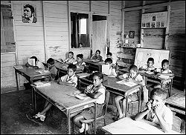Para dar inicio a este escrito comenzaremos con el significado de educación. La Educación es la formación práctica y metodológica que se le da a una persona en vías de desarrollo y crecimiento. Es un proceso mediante el cual al individuo se le suministran herramientas y conocimientos esenciales para ponerlos en práctica en la vida cotidiana. El aprendizaje de una persona comienza desde su infancia, al ingresar en institutos llamados escuelas o colegios en donde una persona previamente estudiada y educada implantará en el pequeño identidades, valores éticos y culturales para hacer una persona de bien en el futuro.

El concepto de educación se define como un proceso a través del cual, los individuos adquieren conocimientos, ya sea habilidades, creencias, valores o hábitos, de parte de otros quienes son los responsables de transmitírselos, utilizando para ello distintos métodos, como, por ejemplo, mediante discusiones, narraciones de historias, el ejemplo propiamente dicho, la investigación y la formación.

En consecuente también se hará mención sobre la filosofía de la educación. Desde sus orígenes en la Grecia clásica la Filosofía se constituye como el saber más general y profundo sobre la realidad, porque se ocupa del conocimiento del ser en toda su amplitud a la luz de las últimas causas y primeros principios.

La Filosofía de la Educación se distingue de las demás materias filosóficas y pedagógicas por su objeto de estudio, la metodología que emplea y el fin que se propone alcanzar. Su objeto propio es el estudio del fenómeno educativo en toda su amplitud: los agentes, procesos y escenarios donde se desarrolla el proceso de enseñanza-aprendizaje. Emplea para su elaboración metodologías filosóficas. Tiene como fin inmediato la elaboración de un cuerpo de doctrina que facilite a los profesionales de la educación la comprensión del sentido y las implicaciones antropológicas y éticas de su tarea, para mejorar su actividad práctica.

La Educación Conservadora Y La Educación Progresista En Dewey.

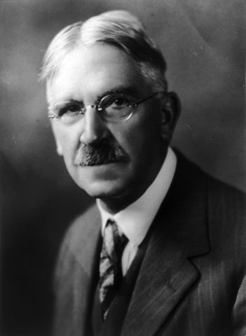-Educación Progresista-

La pedagogía o educación progresista se encuentra bajo muy diversas denominaciones (escuela nueva, nueva educación). La pedagogía progresista es la tensión entre la teoría y la praxis (los planteamientos abstractos de naturaleza utópica y la "aplicabilidad"), de modo que ninguna de las reformas o experiencias educativas se considera definitiva.

Dewey en su pedagogía rechaza la propuesta de la educación tradicional, basándose en normas disciplinarias y contrapone con una educación progresista. Rechaza todo ese conjunto de doctrinas pedagógicas frente a estas concepciones conservadoras, propone la concepción de una educación progresista (Escuela Nueva o Activa). Así para Dewey la educación es una constante reorganización o reconstrucción de la experiencia; para lograr esto se supone encaminar los procesos sociales. La educación debe estar relacionada con lo común, con la comunidad y la comunicación.

Características De Una Educación Progresista

* Se apoyan en la estructura conceptual de cada alumno, parte de las ideas y preconceptos que el alumno trae sobre el tema de la clase.
* Aplica el nuevo concepto o situaciones concretas y lo relaciona con otros conceptos de la estructura cognitiva.
* Prevé el cambio conceptual que se espera de la construcción activa del nuevo concepto y su recuperación en la estructura mental.
* Confronta las ideas y preconceptos afines al tema de enseñanza, con el nuevo concepto científico que se enseña.

John Dewey decía que si enseñamos como se enseñaba antes robamos el futuro de los niños y adolescentes y que esto no tendríamos que permitirlo. Esto lo decía en los años 50 del siglo XX y ahora tenemos que recuperarlo con fuerza. Ha costado mucho llegar hasta aquí para que ahora unas corrosivas políticas ultraconservadoras nos devuelvan al pasado. La educación progresista tiene que reaccionar defendiendo los valores de una educación democrática que nos lleve hacia la eliminación de las diferencias sociales y educativas, para formar ciudadanos libres, responsables de sus propias vidas y que participen, directa o indirectamente, en la toma de decisiones que les afectan.

-Educación Conservadora-

Se entiende por educación conservadora aquella que pretende perpetuar los valores tradicionales, por lo cual se presenta acrítica y dogmática, se trate de cualquier forma sociopolítica que se intente que perdure.

En una educación conservadora los valores se transmiten a modo de imposición, la historia y sus héroes son incuestionables, teñidos por un manto de santidad. La obediencia y respeto a las jerarquías aparece como ineludible y todo reclamo o desacuerdo es visto como peligroso, pues puede romper el orden imperante. Se impone un modo de vestir, de hablar y de actuar, de acuerdo con normas rígidas.

La educación conservadora no es mala en sí misma, toda educación se sustenta en ideas y creencias; pero esos valores que se quiere preservar deben ser expuestos de manera abierta, sujetos a crítica, y si estamos convencidos de que sirven, contaremos con argumentos sólidos para apoyarlos y hacer repensar a quien los critica.

**La Postura Liberal De La Educación Y Sus Raíces En Rousseau,**

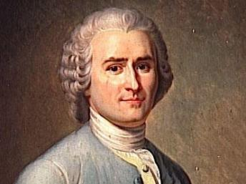Una de las importantes claves de Rousseau es diferenciar a niños y adultos en cuanto a su aprendizaje. Hasta su época se educaba a los niños como si fueran adultos en pequeño. Para Rousseau la infancia tiene maneras de ver, de pensar, de sentir que le son propias igualmente la adolescencia. los maestros deben tener en cuenta esas diferencias, conocerlas y respetarlas.

En la educación, el niño ha de permanecer en su naturaleza de niño. La educación, debe ser gradual. El educador debe esperar con confianza la marcha natural de la educación e intervenir lo menos posible en el proceso de la formación.

La educación del niño debe comenzar desde su nacimiento y debe impedirse que adquiera hábitos de los cuales pudiera llegar a ser esclavo. La educación religiosa, no debe ser confesional y debe realizarse, no es la infancia, sino en la edad de la razón.

En su texto "El Emilio", atacó al sistema educativo de su época, pues menciona que los niños deben ser educados a través de sus intereses y no por la estricta disciplina. “*Asignad a los niños más libertad y menos imperio dejadles hacer más por sí mismo y exigir menos de los demás*”. Del Estudio preliminar de Emilio o de la Educación.

La razón de ser de la pedagogía, que se funda en primer lugar en las leyes psicológicas, es instaurar en la infancia el propósito de la libertad, mediante la actividad, aprender por la propia experiencia y no tanto por lo que le enseñan los demás.

Los principales postulados de Rousseau son:

* La educación debe centrarse más en el niño y menos en el adulto.
* Es importante estimular el deseo de aprender.
* La razón y la memoria no se puede desenvolver una sin otra.

Los niños no son capaces de juicio, pues no tiene verdadera memoria. Retienen sonidos, figuras sensaciones, rara vez ideas

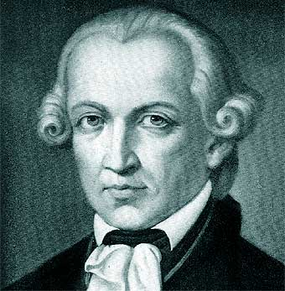La educación, según Kant, es un arte cuya pretensión central es la búsqueda de la perfección humana. “La educación es el desenvolvimiento de toda la perfección que el hombre lleva en su naturaleza”

Educarse, de acuerdo con la perspectiva kantiana, le resulta indispensable al ser humano porque “únicamente por la educación el hombre llega a ser hombre”, antes de ella un individuo de la especie se encuentra sumido en una condición que no es la propiamente humana.

“*El hombre llega a ser hombre exclusivamente por la educación; es lo que la educación hace de él”* (Kant: 2004:49)

El ser humano de acuerdo con esta sentencia kantiana es fruto de la educación. Nuestra humanidad es el producto de una serie de circunstancias que tienen su eje central en el encuentro entre seres humanos: en el entorno natural, la familia, la escuela, el estado, la iglesia, etc.

Esta definición del rol de la educación, presente en cualquier organización, hace resaltar que dicha función o tarea ha sido la más importante de la humanidad. Sin ella no seríamos nada, así de simple. La educación es una acción intrínseca al ser humano, tan indispensable como su estructura biogenética. Todo ser humano necesita del otro(a) para poder acceder a la cultura, es decir, para devenir un ser cultural.

La educación liberadora en Freire

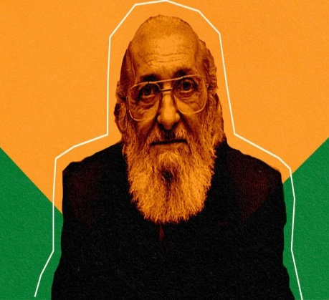Su objetivo era, incluso antes de iniciar el proceso de alfabetización, llevar el educando o educanda a asumirse como sujeto de aprendizaje capaz y responsable Freire planteó que la educación debe convertirse en un proceso político, ya que cada sujeto hace política desde cualquier espacio donde se encuentre y la sala de aula no puede ser indiferente a este proceso; para el educador, se debe construir el conocimiento desde las diferentes realidades que afectan a los dos sujetos políticos en acción, aprendiz y maestra/o.

Por esta perspectiva, el maestro o maestra debe de ser el ente que lleve a los aprendices a pensar la sociedad en la cual están desarrollando su proceso de aprendizaje. Así mismo, debe construir el aprendizaje desde los conocimientos previos que estudiantes llevan a clase, ya que ellos son un reflejo visible y fiable de las realidades sociales. A su vez, el o la aprendiz debe construir el conocimiento como un acto político, desde la relación con el maestro, o la maestra y las/os demás aprendices dentro del aula, para pasar de seres sociales pasivos a seres sociales activos, críticos y pensantes en la sociedad donde se encuentran

**La Función Reproductiva De La Educación En Bourdieu**

Bourdieu postula que la escuela enseña una cultura de un grupo social determinado que ocupa una posición de poder en la estructura social; la que se reproduce a través de una acción pedagógica, las que tienden siempre a reproducir la estructura de la distribución del capital cultural ante esos grupos o clases, contribuyendo a la reproducción de la estructura social, definida como la reproducción de la estructura de las relaciones de fuerza entre las clases.

La escuela, tiene la misión de inculcar, transmitir y conservar la cultura dominante, al imponer un paradigma cultural; reproducir la estructura social y sus relaciones de clase.

Conclusión

Para concluir con este trabajo cabe destacar que me dejo muchos conocimientos sobre cada una de las teorías vistas durante el semestre que se relacionan entre sí, puesto que, aunque todas tengan diferentes posturas, en su mayoría buscan que los alumnos sean seres pensantes, reflexivos, y autónomos de sus propios conocimientos.

Se dieron énfasis a estos autores y sus posturas, donde me parecieron que las finalidades son las mismas en cuanto a la educación y como formar a los alumnos. Y como puedo compararlas ahora en la actualidad para fomentarlas en mi futura práctica docente. Puedo decir que ser docente es realmente una profesión muy completa, pues no nos centramos solo en un área en específico sino en todo lo que abarca nuestra sociedad.

**Bibliografías**

(1999) “Influencia de los pensadores griegos en la educación actual”, aula fácil, Recuperado de: https://www.aulafacil.com/cursos/pedagogia/historia-de-la-educacion/influencia-de-los-pensadores-griegos-en-la-educacion-actual-l28326

Virguez, M. (2020). John Dewey: biografía, teorías y aportaciones. Lifeder. Recuperado de https://www.lifeder.com/john-dewey/.

Ruiza, M., Fernández, T. y Tamaro, E. (2004). Biografia de Immanuel Kant. En Biografías y Vidas. La enciclopedia biográfica en línea. Barcelona (España). Recuperado de <https://www.biografiasyvidas.com/biografia/k/kant.htm>

Ramirez, N. (2012) Educación liberadora. Recuperado de: <https://es.slideshare.net/NOAHHARamirez/educacin-liberadora>

|  |  |  |  |  |  |  |
| --- | --- | --- | --- | --- | --- | --- |
| **Aspectos a evaluar** | **Excelente (10)** | **Muy Bueno (9)**  **Rubrica** | **Bueno (8)** | **Regular (7)** | **Aceptable (6)** | **Deficiente (5)** |
| **Entrega del trabajo** | La entrega se realizó en el plazo acordado | La entrega se realizó después del plazo acordado, pero con justificación oportuna | La entrega se realizó después del plazo acordado, pero sin justificación oportuna | La entrega se realizó fuera de plazo | La entrega se realizó fuera de plazo | No se realizó la entrega. |
| **Introducción** | Plantea clara y ordenadamente el tema del trabajo y su importancia | Plantea en forma clara y ordenada pero muy breve el tema del trabajo y su importancia | Plantea en forma confusa el tema del trabajo y su importancia | No se plantea la introducción. | No se plantea la introducción. |  |
| **Cantidad de información.** | Todos los temas tratados y todas las preguntas fueron contestados. | Todos los temas tratados y la mayor parte de las preguntas fueron contestados. | Todos los temas fueron tratados, pero le flato contestar preguntas. | Le faltaron temas y preguntas. | Le faltaron temas y preguntas. |  |
| **Ilustraciones** | Cada tema o pregunta fue presentada con las ilustraciones precisas | Cada tema o pregunta fue presentada, pero le faltó algunas ilustraciones. | Cada tema o pregunta fue presentada pero las ilustraciones no fueron las indicadas. | Cada tema o pregunta fue presentada, pero le faltaron ilustraciones | Cada tema o pregunta fue presentada, pero le faltaron ilustraciones |  |
| **Conclusiones** | La conclusión incluye los temas abordados y lo aprendido del trabajo. | La conclusión incluye solo los temas abordados | La conclusión incluye solo lo aprendido del trabajo | La conclusión no incluye los temas abordados y ni lo aprendido del trabajo. | No incluyo conclusiones. |  |
| **Bibliografía** | Todas las fuentes de información está documentada | La mayoría de las fuentes de información está documentada | Algunas de las fuentes de información están documentada | Ninguna de las fuentes de información está documentada | No cito fuentes de información. |  |